68. ¿Desglosa los subsidios o ayudas sociales?

En el Presupuesto de Egresos para el Ejercicio Fiscal del año 2017 se encuentra la partida 4300 Subsidios y Subvenciones no cuenta el Municipio de Tonalá, Jalisco y 4400 Ayudas Sociales en la que se desglosa las ayudas sociales, el cual puede ser consultado directamente en
http://tonala.gob.mx/portal/wp-content/uploads/2017/01/04-Egresos-Fuente-de-Financiamiento.pdf

O a través de la siguiente ruta de acceso: http://tonala.gob.mx/portal/ Apartado de Transparencia- Información Fundamental- Articulo 8- Numeral 1 Fracción V- Inciso C- Presupuesto Municipal 2017- Egresos Fuentes de Financiamiento

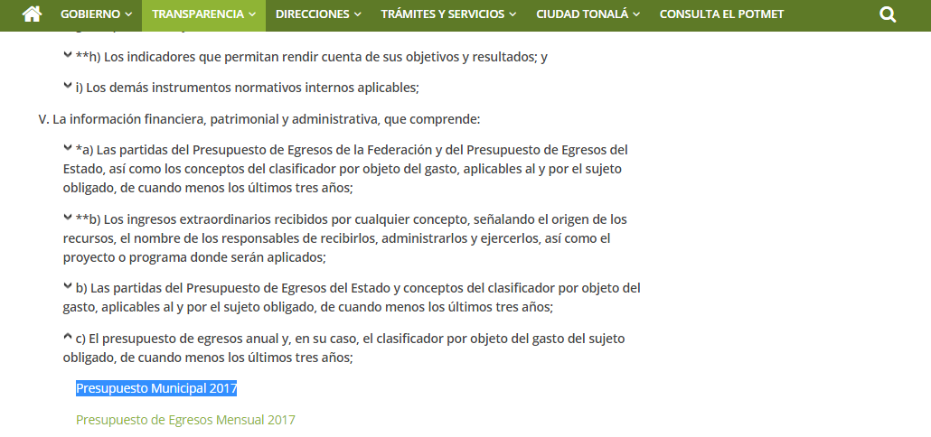

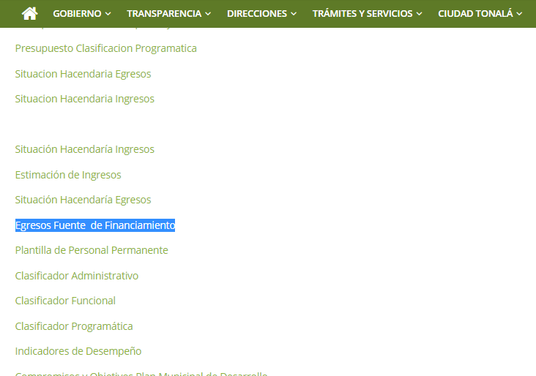

Presupuesto de Egresos por Clasificación por Objeto del Gasto y Fuentes de Financiamiento - 2017
Municipio: Tonalá, Jalisco
COG/FF | DESCRIPCIÓN  RECURSOS FISCALES | INGRESOS PROPIOS | RECURSOS FEDERALES |  |  | RECURSOS ESTATALES |  | OTROS RECURSOS | TOTAL ANUAL
 |  |  | APORTACIONES FONDO INFRAESTRUCTURA | APORTACIONES FONDO FORTALECIMIENTO | PARTICIPACIONES FEDERALES | PARTICIPACIONES ESTATALES | CONVENIOS
4400 | AYUDAS SOCIALES | 686,668 | - | - | - | - | - | - | 686,668
441 | Ayudas sociales a personas | 486,668 | - | - | - | - | - | - | 486,668
442 | Becas y otras ayudas para programas de capacitación | - | - | - | - | - | - | - | -
443 | Ayudas sociales a instituciones de enseñanza | - | - | - | - | - | - | - | -
444 | Ayudas sociales a actividades científicas o académicas | - | - | - | - | - | - | - | -
445 | Ayudas sociales a instituciones sin fines de lucro | 200,000 | - | - | - | - | - | - | 200,000

Fundamentación: Artículo 8 Numeral 1 Fracción V inciso c) de la Ley de Transparencia y Acceso a la Información Pública del Estado de Jalisco y sus Municipios.

Fuente: Presupuesto de Egresos para el Ejercicio Fiscal 2017, en el Municipio de Tonalá, Jalisco aprobado bajo Acuerdo No. 574 por el Pleno de este H. Ayuntamiento se publicó en Gaceta Tonallan de Diciembre 2016, en el siguiente link:http://tonala.gob.mx/portal/wp-content/uploads/2017/02/ACTAS-DE-DICIEMBRE.pdf

